西 安 邮 电 大 学
（计算机学院）

高级语言课程设计报告

题 目： 企业人事管理系统

专业名称： 网络工程
班 级： 网络1701
学生姓名： 吕海东
学号（8位）： 04172016
指导教师： 王春梅
设计起止时间：2018年06月28日—2018年07月06日

设计目的
1．通过本课程设计，强化上机动手能力，使学生在理论和实践的基础上进一步巩固《C语言程序设计》课程学习的内容，掌握工程软件设计的基本方法；
2.学会将知识应用于实际的方法，提高分析和解决问题的能力，增加综合能力；
3.为后续各门计算机课程的学习打下坚实基础，为毕业设计和以后工作打下必要基础

二. 设计内容
为了方便企业对于人事的管理，设计了这个企业人事管理系统，本系统分为14个模块，分别为：登陆页面(其中有登陆页面，也有注册页面，隐式输入，并且进行加密操作，存储到文本中)，创建员工信息，对员工信息修改（以三种组合查询和四种单项查询组成），删除员工信息，查询员工信息，显示员工所有信息，保存员工信息，读取员工信息，增加员工信息，统计员工信息，员工信息排序，考勤管理（通过获取系统时间来进行操作），数据报表，
业绩评定管理
三．概要设计

1．功能模块
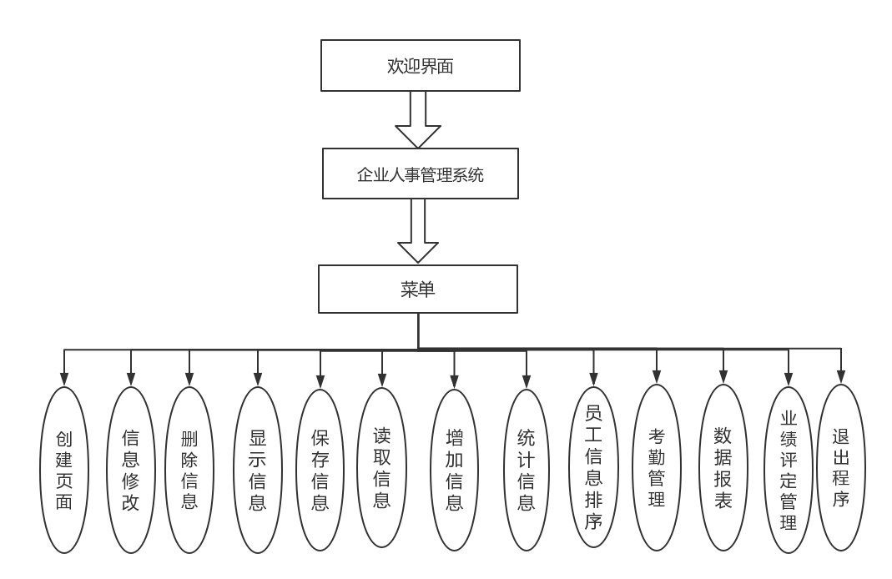

各个模块详细的功能描述。(gcc x86_64下实现)
- 登陆界面：通过修改终端的参数和封装了getch函数（gcc 的getch函数和windows情况下有些不同，修改了终端非缓存来达到效果），实现了方向键控制并且隐式输入，通过在shell里调用系统命令，来对密码进行加密，将注册好的账号和密码存储进文本里，在登陆的过程中，对文本中的内容进行匹配，以此来登陆.
- 创建页面：通过链表的尾插法来进行创建，把员工信息输入其中，
- 员工信息修改：有多种方式进行修改，通过设置遍历指针来进行对比，如果符合，则进行修改
- 删除员工信息：通过设置两个遍历指针，一个指针始终指向另一个指针的前一个，进行遍历，匹配成功则进行删除，不成功，则报错
- 显示所有员工信息：通过指针遍历，然后将所有信息输出
- 保存员工信息：通过文件指针的操作，同时设置遍历指针，将数据流输入到文本中
- 读取员工信息：通过文件指针的操作，将文本输入到数据流中，同时返回头指针
- 增加员工信息：通过头插法，尾插法，和利用编号等方式进行插入，同时返回头指针
- 统计员工信息：将员工的信息通过计算，工资通过请假，加班，早退等方式来计算并输出
- 员工信息排序: 通过使用快速排序和递归的思想，按照工资来进行排序
- 考勤管理（请假，加班，出勤）:通过获取系统时间，来判断是不是按时出勤
- 数据报表:通过统计员工个数，和出勤时间
- 业绩评定管理（根据出勤率进行统计）：根据出勤来进行排名
四．详细设计

功能函数的调用关系图
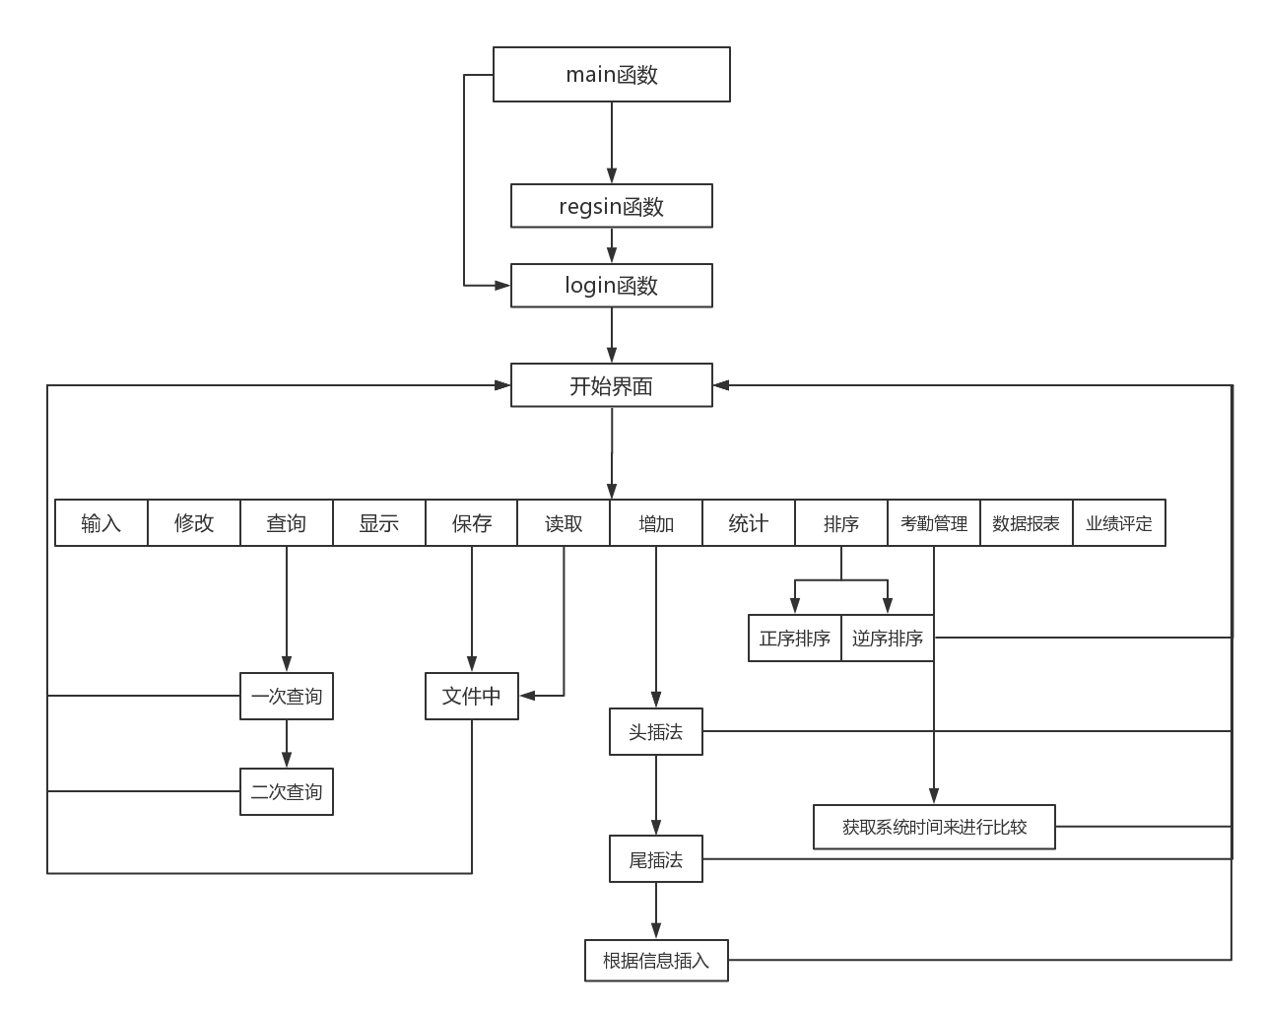

各功能函数的数据流程图
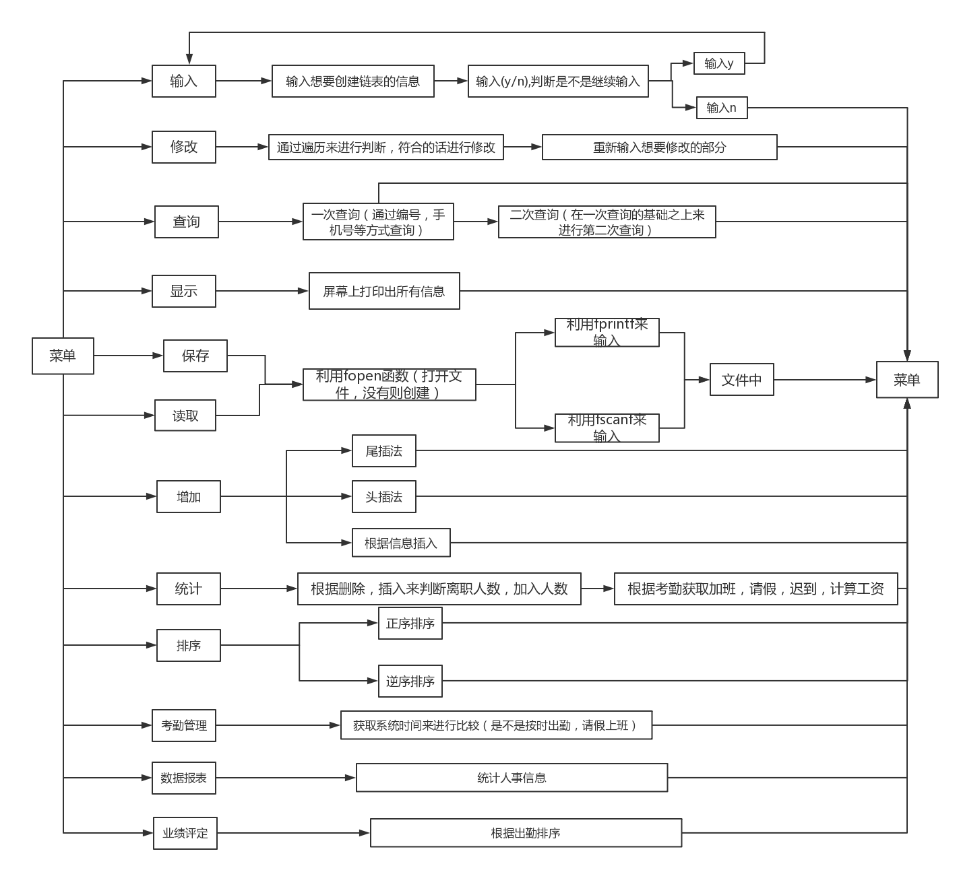

重点设计及编码
我在排序的时候，使用了快速排序的方式，时间复杂度在一定程度内降到最低，利用快排和递归的方式进行排序，通过x来选择正序排列还是逆序排列

void QuickSort( Employee *head, Employee *tail,int x )
{
if ( head->next==tail || head->next->next == tail )
return;
Employee * mid = head->next;//第一个有数据的结点
Employee * p = head;//头结点但是没有数据
Employee * q = mid;//与mid相同
int pivot = mid->salary;//工资
Employee * t = mid->next;//mid后的结点
while ( t != tail ) {//第一个不等于最后一个
if(x==1)//正序排列
{
if ( t->salary < pivot )
p = p->next = t;//修改指针指向
else
q = q->next = t;
}
if(x==2)
{
if(t->salary>pivot)
p=p->next=t;
else
q=q->next=t;
}
t = t->next;
}
p->next = mid;//最后一个指针指向
q->next = tail;

QuickSort( head, mid,x );//通过递归的方式
QuickSort( mid, tail,x );//递归的方式
}
- 考勤管理系统

Employee * timecard(Employee *pHead)
{
system("clear");
Employee *pTemp;
pTemp=pHead->next;//遍历指针
char late[15];//拉开时间
unsigned long int num;//您的编号
printf("1.出勤,2.请假.(如果在规定时间内提前下班为早退)\n");
int x;//判断选项
scanf("%d",&x);
printf("请输入您的工号:\n");
scanf("%ld",&num);
getchar();
while(pTemp)
{
if(pTemp->num==num)
{
switch(x)
{
case 1:{
time_t timep;
time(&timep)///获取系统时间;
strcpy(pTemp->attendancetime,ctime(&timep));//通过赋值给pTemp->attendancetime
char times[15]="18:00:00 2018";//下班时间
char atimes[15]="08:00:00 2018";//上班时间
memcpy(late,pTemp->attendancetime+strlen(pTemp->attendancetime)-sizeof(late)+1,14);
printf("您的出勤时间为%s\n",pTemp->attendancetime);
pTemp->attendance++;
if(strcmp(atimes,late)>0)
{
pTemp->attendance++;
printf("您签到成功！");
}
if(strcmp(times,late)>0&&strcmp(atimes,late)<0)
{
pTemp->leave_earlier++;
printf("未到下班时间您属于早退！\n");
}
if(strcmp(times,late)<0)
{
pTemp->overtime++;
printf("您属于加班,请注意身体！\n");
}
break;
}
case 2:{
printf("需要获得批准！\n");
if(leave<=5)
{
sleep(1);
printf("请假成功！\n");
leave++;
}
break;
}
}
}
else
printf("输入错误");
pTemp=pTemp->next;
}
system("read -n 1");
return pHead;
}
通过获取系统时间来获得出勤时间，来判断是不是早退，迟到
五．测试数据及运行结果

1．正常测试数据和运行结果
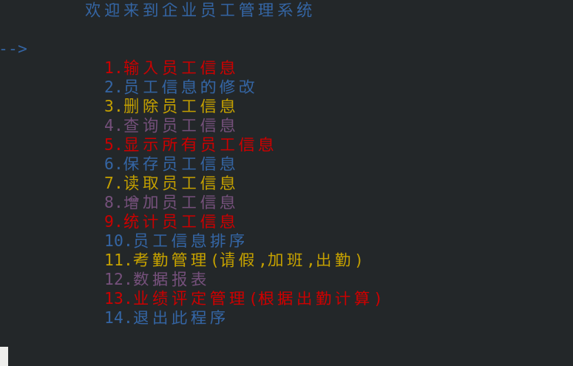
菜单
- 创建信息
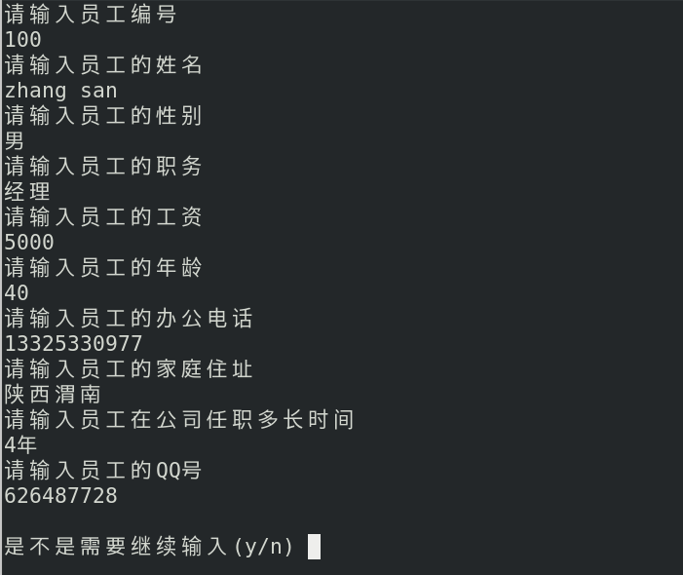
- 输出信息
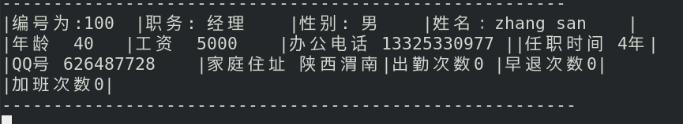
- 排序（按照工资由大到小）
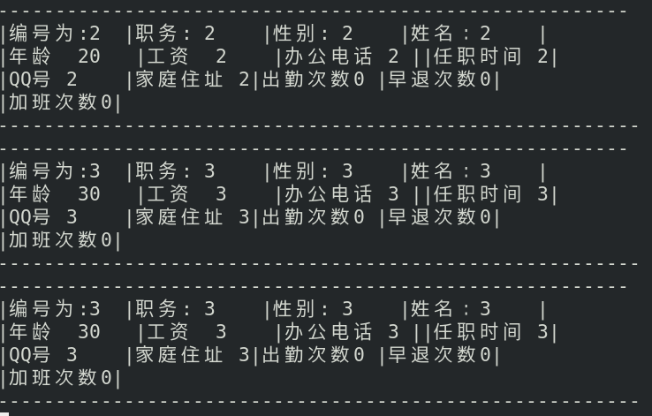
排序之前
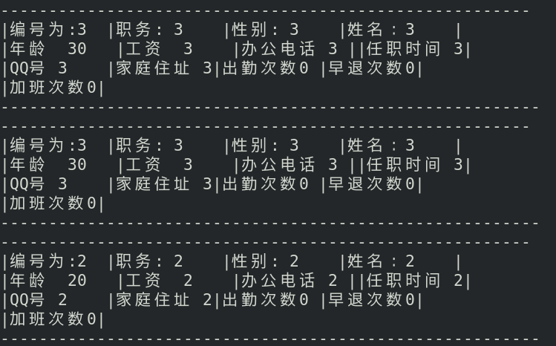
增添数据
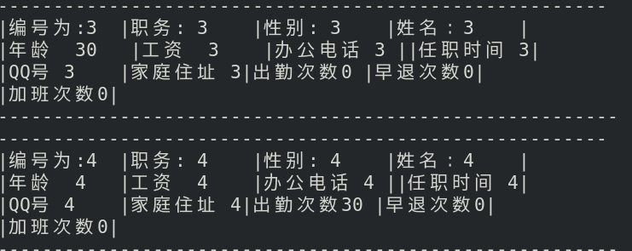
统计数据:
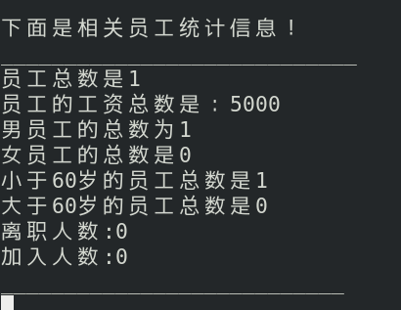

2．异常测试数据及运行结果
1.年龄输入错误
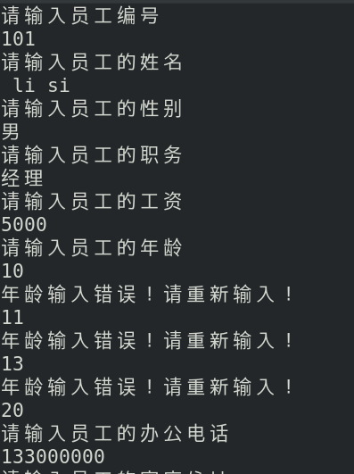

- 工资过高
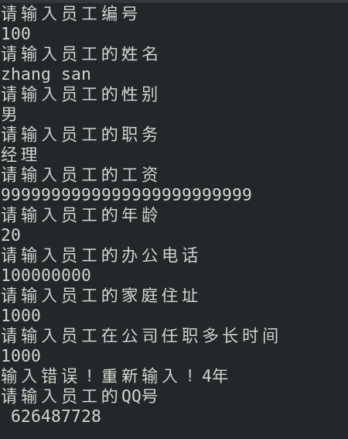
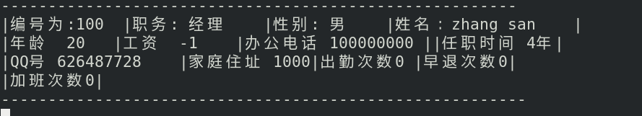

六．调试情况，设计技巧及体会

1．改进方案
对自己的设计进行评价，指出合理和不足之处，提出改进方案；
我的设计考虑到了员工的出勤，利用了自动获取系统时间的方式来进行判断，是不是按时出勤，使得企业的管理更加的人性化。但仍有不足之处，我忽视了，员工请假的工资问题，这点逻辑上的错误是不应该的，而我在读取文件的时候，并没有判断员工的个数是不是已经增加，所以在这一点上又是出现了错误。
解决方案：在统计报表的同时，我应该判断员工的请假次数，对工资进行计算，我在读取的时候，应该在读取文件的时候，同时将员工的个数增加，以此来避免逻辑上的错误。

2．体会
为时一周的C语言课程设计结束了，在这几天的时间里，我自己独立完成了一个程序从构思结构，到编写代码，然后上机调试运行的过程，感觉自己收获很大。通过解决一个又一个的问题，熟悉了C语言的应用，对计算机语言应用的理解又深了一层
在设计过程中，我深刻理解了对于一个较大的程序，不可能一次编写出一个较大的系统，通常要采取自顶向下的设计思想，先设计主函数，再通过完善一个个的功能模块来完成程序的设计过程，在设计过程中要充分理解整个程序的设计思路，采用逐步细化的方式来完成整个程序。
在遇到错误的时候，应该使用调试工具来针对相应的模块进行修改和测试。

七．参考文献
[1] [美] Kenneth A.Reek著 徐波 译 《C和指针》北京：人民邮电出版社 2017.3
[2] [美] Stephen Prata 著 姜佑 译 《C Primer Plus》(第六版)
北京: 人民邮电出版社 中国工信出版社 2017.1
[3] [中] 王曙燕，王春梅著 《C语言程序设计教程》 北京：人民邮电出版社 2017.1
[4][中] 王曙燕 《数据结构与算法》 北京：人民邮电出版社 2017.4

八．附录：
源代码（电子版）

